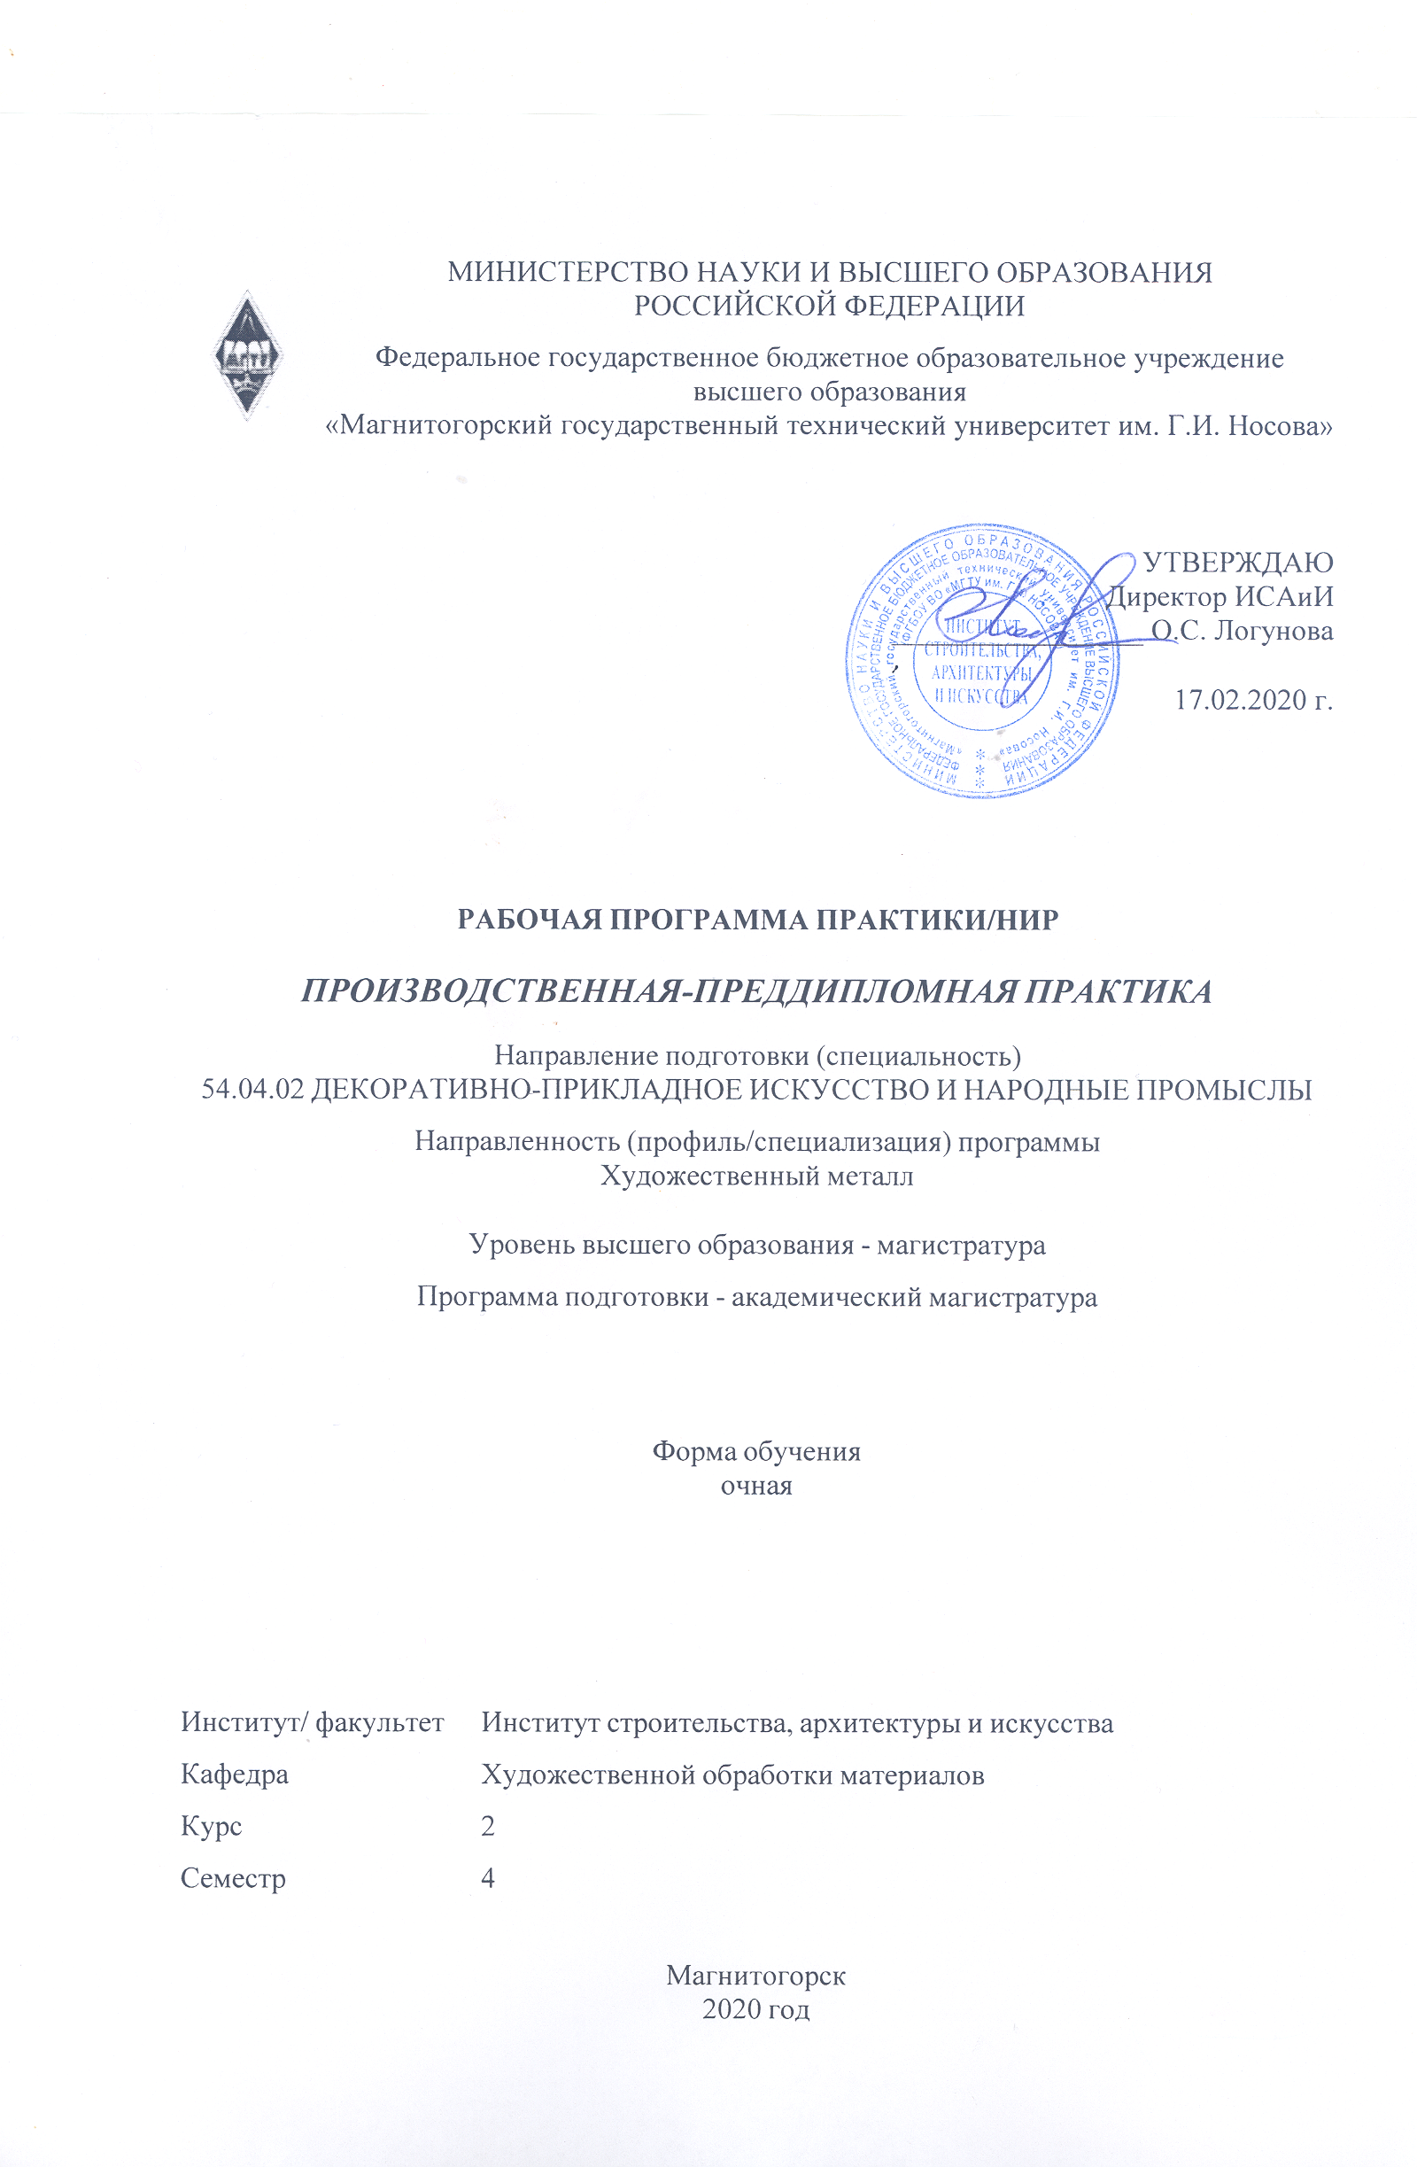

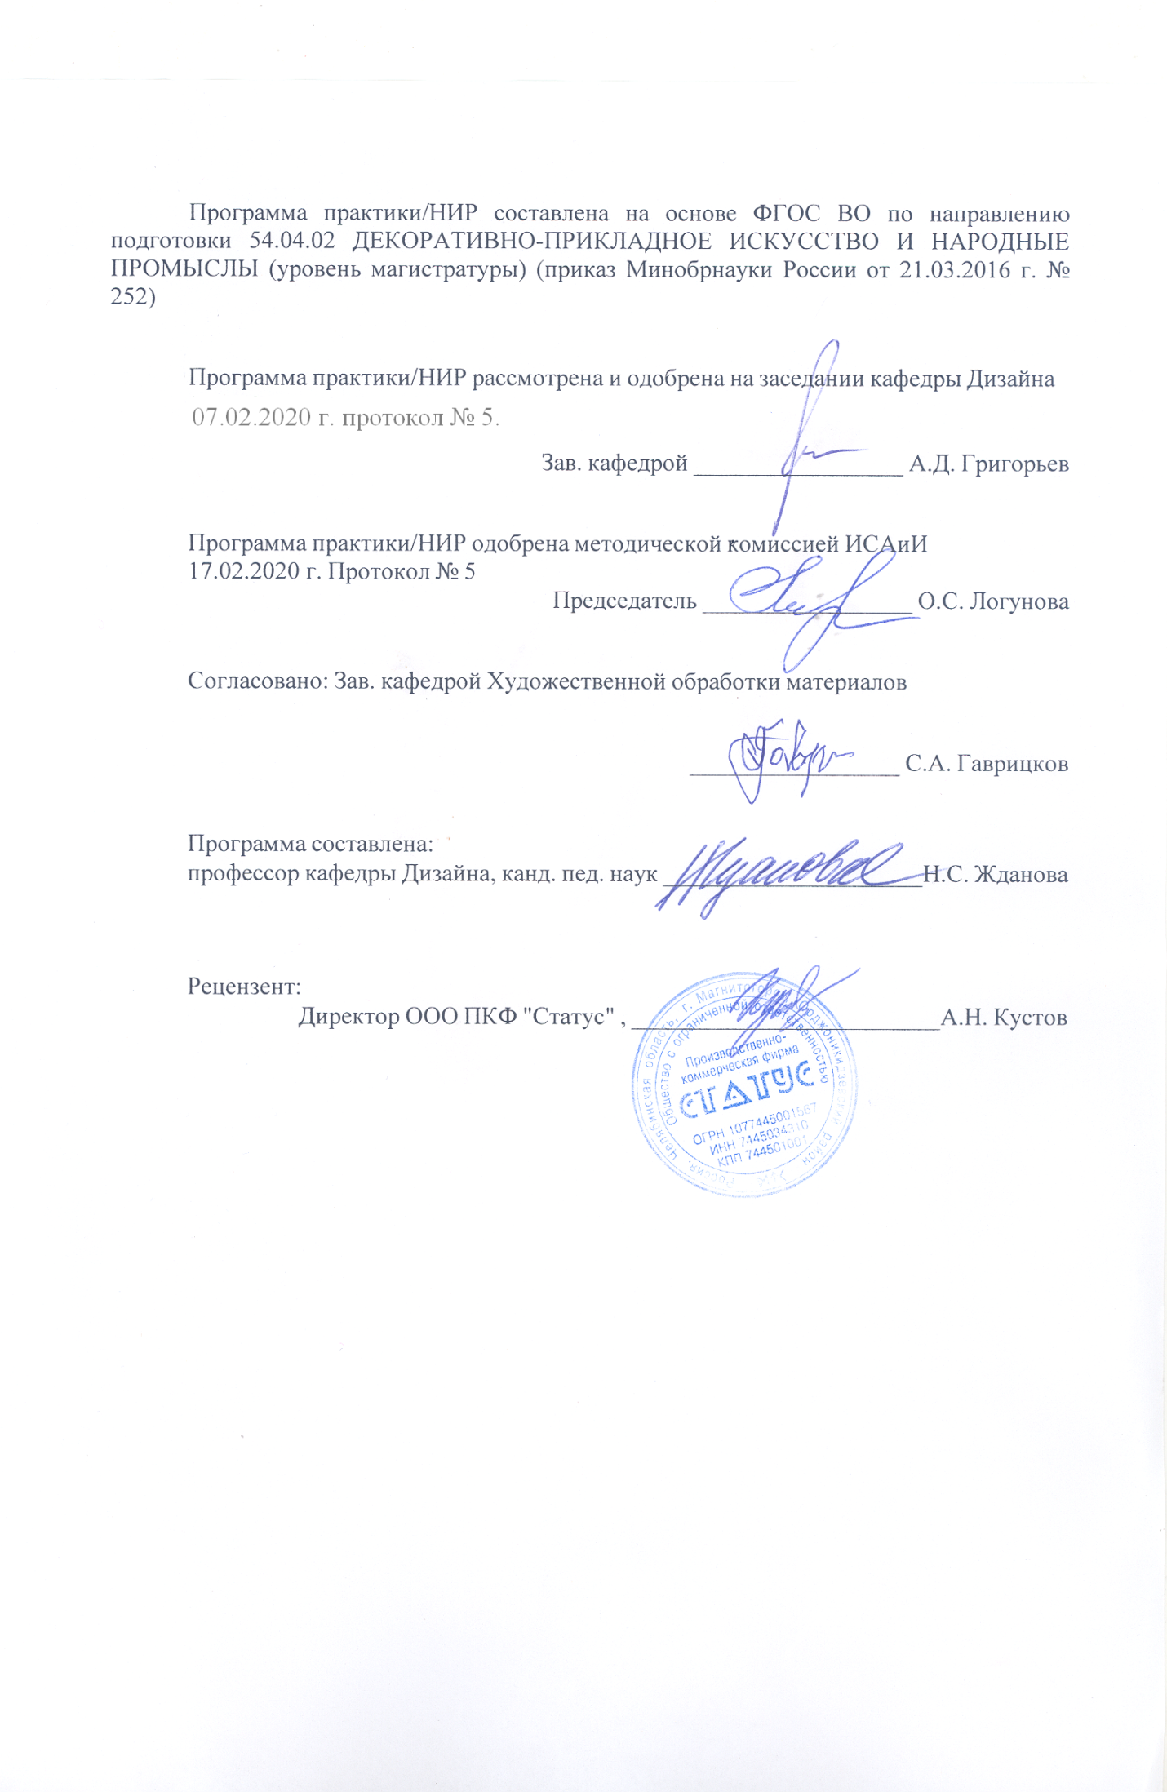

|  |  |
| --- | --- |
| **1** **Цели** **практики/НИР** | |
| Целями производственной-преддипломной практики по направлению подготовки 54.04.02 «Декоративно-прикладное искусство» являются проверка и корректировка предварительных результатов научного исследования магистранта, приобретение им практических навыков и компетенций, а также опыта самостоятельной профессиональной деятельности. | |
| **2** **Задачи** **практики/НИР** | |
| 1.Повышение исходного уровня владения профессиональными компетенциями, достигнутого на предыдущей ступени образования;  2.Овладение студентами, дополнительными способностями по исследованию объектов декоративно-прикладного искусства и народных промыслов. | |
|  |  |
| **3** **Место** **практики/НИР** **в** **структуре** **образовательной** **программы** | |
| Для прохождения практики/НИР необходимы знания (умения, владения), сформированные в результате изучения дисциплин/ практик: | |
| Мастерство | |
| Научно-исследовательская работа | |
| История и методология декоративно-прикладного искусства и народных промыслов | |
| Нетрадиционные материалы в художественных изделиях из металла | |
| Организация и управление деятельностью художественных предприятий | |
| Художественная промышленность и народные промыслы регионов Урала и Сибири | |
| Эвристические методы проектирования изделий декоративно-прикладного искусства | |
| Специальные технологии в декоративно-прикладном искусстве | |
| Современные технологии в декоративно-прикладном искусстве | |
| Современные проблемы декоративно-прикладного искусства и народных промыслов | |
| Современное формообразование объектов декоративно-прикладного искусства | |
| Производственная - практика по получению профессиональных умений и опыта профессиональной деятельности | |
| Знания (умения, владения), полученные в процессе прохождения практики/НИР будут необходимы для изучения дисциплин/практик: | |
| Научно-исследовательская работа | |
| Подготовка к сдаче и сдача государственного экзамена | |
| Производственная - педагогическая практика | |
|  |  |
| **4** **Место** **проведения** **практики/НИР** | |
| Производственная-преддипломная практика проводится на базе Магнитогорского государственного технического университета им. Г.И. Носова. | |
| Способ проведения практики/НИР: нет | |
| Практика/НИР осуществляется дискретно | |
|  |  |
| **5** **Компетенции** **обучающегося,** **формируемые** **в** **результате** **прохождения**  **практики/НИР** **и** **планируемые** **результаты** **обучения** | |
| В результате прохождения практики/НИР обучающийся должен обладать следующими компетенциями: | |
| Структурный  элемент  компетенции | Планируемые результаты обучения |
|  |

|  |  |
| --- | --- |
| ОК-3 готовностью к саморазвитию, самореализации, использованию творческого потенциала | |
| Знать | приемы саморазвития, самореализации, использования творческого потенциала |
| Уметь | саморазвиваться, самореализовываться, использовать творческий потенциал |
| Владеть | готовностью к саморазвитию, самореализации, использованию творческого потенциала |
| ПК-3 готовностью демонстрировать наличие комплекса информационно- технологических знаний, владением приемами компьютерного мышления и способностью к моделированию процессов, объектов и систем, используя современные проектные технологии для решения профессиональных задач | |
| Знать | комплекс информационно-технологических программ, приемы моделирования процессов, объектов и систем, используя современные проектные технологии для решения профессиональных задач |
| Уметь | - демонстрировать наличие комплекса информационно- технологических знаний;  - моделировать процессы, объекты и системы, используя современные проектные технологии для решения профессиональных задач. |
| Владеть | готовностью демонстрировать наличие комплекса информационно- технологических знаний, владением приемами компьютерного мышления и способностью к моделированию процессов, объектов и систем, используя современные проектные технологии для решения профессиональных задач |
| ПК-4 готовностью к оценке технологичности проектно-конструкторских решений, проведению опытно-конструкторских работ и технологических процессов выполнения изделий, предметов, товаров, их промышленного производства, способностью организовать рабочие места, осуществлять профилактику производственного травматизма и профессиональных заболеваний | |
| Знать | - порядок оценки технологичности проектно-конструкторских решений;  -последовательность проведения опытно-конструкторских работ и технологических процессов выполнения изделий, предметов, товаров, их промышленного производства |
| Уметь | - оценить технологичность проектно-конструкторских решений;  - провести опытно-конструкторские работы и осуществить технологические процессы выполнения изделий, предметов, товаров, их промышленного производства; |
| Владеть | готовностью к оценке технологичности проектно-конструкторских решений, проведению опытно-конструкторских работ и технологических процессов выполнения изделий, предметов, товаров, их промышленного производства, способностью организовать рабочие места, осуществлять профилактику производственного травматизма и профессиональных заболеваний |
| ПК-1 способностью к системному пониманию всех проблем, связанных с умением поставить художественно-творческие задачи и предложить их решение, готовностью к самостоятельному созданию художественного образа предмета, изделия, произведения декоративно-прикладного искусства и его исполнению в материале | |

|  |  |
| --- | --- |
| Знать | проблемы, связанные с умением поставить художественно- творческие задачи и предложить их решение, последовательность самостоятельного создания художественного образа предмета, изделия, произведения декоративно-прикладного искусства и его исполнение в материале |
| Уметь | понимать все проблемы, связанные с умением поставить художественно-творческие задачи и предложить их решение, самостоятельно создавать художественный образ предмета, изделия, произведения декоративно-прикладного искусства и его исполнению в материале |
| Владеть | способностью к системному пониманию всех проблем, связанных с умением поставить художественно-творческие задачи и предложить их решение, готовностью к самостоятельному созданию художественного образа предмета, изделия, произведения декоративно-прикладного искусства и его исполнению в материале |
| ПК-6 обладанием навыками научно-исследовательской деятельности (планирование научного исследования, сбор информации и ее обработки, фиксирования и обобщения полученных результатов), способностью представлять итоги проделанной научно- исследовательской работы в виде отчетов, рефератов, научных статей, оформленных с использованием современных художественных средств редактирования и печати, а также владением опытом публичных выступлений с научными докладами и сообщениями | |
| Знать | приемы научно-исследовательской деятельности (планирование научного исследования, сбор информации и ее обработки, фиксирования и обобщения полученных результатов), способы представления итогов проделанной научно-исследовательской работы в виде отчетов, рефератов, научных статей, оформленных с использованием современных художественных средств редактирования и печати, а также правила публичных выступлений с научными докладами и сообщениями |
| Уметь | вести научно-исследовательскую деятельность (планирование научного исследования, сбор информации и ее обработки, фиксирования и обобщения полученных результатов), представлять итоги проделанной научно-исследовательской работы в виде отчетов, рефератов, научных статей, оформленных с использованием современных художественных средств редактирования и печати, а также организовывать публичные выступления с научными докладами и сообщениями |
| Владеть | обладанием навыками научно-исследовательской деятельности (планирование научного исследования, сбор информации и ее обработки, фиксирования и обобщения полученных результатов), способностью представлять итоги проделанной научно- исследовательской работы в виде отчетов, рефератов, научных статей, оформленных с использованием современных художественных средств редактирования и печати, а также владением опытом публичных выступлений с научными докладами и сообщениями |

|  |  |
| --- | --- |
| ПК-7 способностью выбирать необходимые методы научного исследования и творческого исполнения, а также модифицировать существующие и разрабатывать новые методы, исходя из задач конкретного научного исследования, либо художественного творчества | |
| Знать | способы выбора необходимых методов научного исследования и творческого исполнения, а также возможности модифицирования существующих новых методов, исходя из задач конкретного научного исследования, либо художественного творчества |
| Уметь | выбирать необходимые методы научного исследования и творческого исполнения, а также модифицировать существующие и разрабатывать новые методы, исходя из задач конкретного научного исследования, либо художественного творчества |
| Владеть | способностью выбирать необходимые методы научного исследования и творческого исполнения, а также модифицировать существующие и разрабатывать новые методы, исходя из задач конкретного научного исследования, либо художественного творчества |
| ПК-8 способностью к определению целей, отбору содержания, организации образовательной деятельности, выбору образовательных технологий, оценке результатов, ориентированностью на разработку и внедрение инновационных форм обучения, создание авторских программ и курсов | |
| Знать | пути определения целей, отбора содержания, организации образовательной деятельности, выбора образовательных технологий, оценки результатов, ориентации на разработку и внедрение инновационных форм обучения, создание авторских программ и курсов |
| Уметь | определять цели, отбор содержания, организацию образовательной деятельности, выбор образовательных технологий, оценку результатов, ориентироваться на разработку и внедрение инновационных форм обучения, создание авторских программ и курсов |
| Владеть | способностью к определению целей, отбору содержания, организации образовательной деятельности, выбору образовательных технологий, оценке результатов, ориентированностью на разработку и внедрение инновационных форм обучения, создание авторских программ и курсов |

|  |  |  |  |  |  |
| --- | --- | --- | --- | --- | --- |
| **6.** **Структура** **и** **содержание** **практики/НИР** | | | | | |
| Общая трудоемкость практики/НИР составляет 3 зачетных единиц 108 акад. часов, в том числе:  – контактная работа – 1,3 акад. часов:  – самостоятельная работа – 106,7 акад. часов; | | | | |  |
| №  п/п | Разделы (этапы) и содержание практики | Семестр | Виды работ на практике,  включая самостоятельную работу | Код компетенции | |
| 1. | Ознакомительный этап | 4 | Определить цели преддипломной практики и порядок ее прохождения. | ОК-3, ПК-3 | |
| 2. | Оценочно-практический этап | 4 | Расширить базу магистерского исследования за счет изучения аналогичных объектов. | ПК-4, ПК-1, ПК-7 | |
| 2. | Оценочно-практический этап | 4 | Установить аналогичность объектов исследования | ПК-4, ПК-1, ПК-6, ПК-7 | |
| 2. | Оценочно-практический этап | 4 | Изучить новые объекты, аналогичные базовым изделиям. | ПК-4, ПК-1, ПК-6, ПК-7 | |
| 2. | Оценочно-практический этап | 4 | Определить порядок описания объекта и его оценку | ПК-4, ПК-1, ПК-6, ПК-7 | |
| 3. | Итоговый этап | 4 | Скорректировать классификационные таблицы научного исследования | ОК-3, ПК-3, ПК-7, ПК-8 | |
| 3. | Итоговый этап | 4 | Подготовить отчет по практике | ОК-3, ПК-3, ПК-6, ПК-7 | |

|  |  |  |  |
| --- | --- | --- | --- |
| **7** **Оценочные** **средства** **для** **проведения** **промежуточной** **аттестации** **по** **практике/НИР** | | | |
| Представлены в приложении 1. | | | |
|  |  |  |  |
| **8** **Учебно-методическое** **и** **информационное** **обеспечение** **практики/НИР** | | | |
| **а) Основная литература:** | | | |
| 1. Антоненко Ю. С. История мебели [Электронный ресурс] : учебно- методическое пособие / Ю. С. Антоненко ; МГТУ. - Магнитогорск : МГТУ, 2016. - 1 электрон. опт. диск (CD-ROM). - Режим доступа: https://magtu.informsystema.ru/uploader/fileUpload? name=2528.pdf&show=dcatalogues/1/1130330/2528.pdf&view=true. - Макрообъект.  2. Герасимова А. А. Использование орнаментальных композиций в технике перегородчатой эмали на металле и керамике [Электронный ресурс] : учебно- методическое пособие / А. А. Герасимова, И. П. Кочеткова ; МГТУ. - Магнитогорск : МГТУ, 2016. - 1 электрон. опт. диск (CD-ROM). - Режим доступа: https://magtu.informsystema.ru/uploader/fileUpload? name=2452.pdf&show=dcatalogues/1/1130176/2452.pdf&view=true. - Макрообъект.  3.Папилина Л. В. Компьютерные технологии в дизайне мебели [Электронный ресурс] : учебно-методическое пособие / Л. В. Папилина ; МГТУ. - Магнитогорск : МГТУ, 2016. - 1 электрон. опт. диск (CD-ROM). - Режим доступа: https://magtu.informsystema.ru/uploader/fileUpload? name=2479.pdf&show=dcatalogues/1/1130230/2479.pdf&view=true. - Макрообъект. | | | |
|  |  |  |  |
| **б) Дополнительная литература:** | | | |
| 1. Папилина Л. В. Информационные технологии в дизайне мебели [Электронный ресурс] : учебно-методическое пособие / Л. В. Папилина ; МГТУ. - Магнитогорск : МГТУ, 2016. - 1 электрон. опт. диск (CD-ROM). - Режим доступа: https://magtu.informsystema.ru/uploader/fileUpload? name=2480.pdf&show=dcatalogues/1/1130232/2480.pdf&view=true. - Макрообъект.  2. Савва Л. И. Методология и методы научного исследования [Электронный ресурс] : учебное пособие / Л. И. Савва ; МГТУ. - Магнитогорск: МГТУ, 2016. - 1 электрон. опт. диск (CD-ROM). - Режим доступа: https://magtu.informsystema.ru/uploader/fileUpload? name=2667.pdf&show=dcatalogues/1/1131361/2667.pdf&view=true. - Макрообъект. | | | |
|  |  |  |  |
| **в) Методические указания:** | | | |
| 1. Жданова, Н.С. Классификационные таблицы в научных исследованиях в области декоративно-прикладного искусства. Методические рекомендации по проведению научно-исследовательской работы магистрантов направления 54.04.02 «Декоративно-прикладное искусство и народные промыслы» профиль «Художественный металл». Магнитогорск: МГТУ, 2019. – 14 с. | | | |
|  |  |  |  |
| **г)** **Программное** **обеспечение** **и** **Интернет-ресурсы:** | | | |
|  | | | |
|
|  |  |  |  |
| **Программное обеспечение** | | | |
|  | Наименование ПО | № договора | Срок действия лицензии |
|  | MS Windows 7 Professional(для классов) | Д-1227-18 от 08.10.2018 | 11.10.2021 |
|  |
|  | MS Windows 7 Professional (для классов) | Д-757-17 от 27.06.2017 | 27.07.2018 |
|  | MS Office 2007 Professional | № 135 от 17.09.2007 | бессрочно |

|  |  |  |  |  |  |  |
| --- | --- | --- | --- | --- | --- | --- |
|  |  | 7Zip | свободно распространяемое ПО | | бессрочно | |
|  |  |  |  |  |  |  |
| **Профессиональные базы данных и информационные справочные системы** | | | | | | |
|  | Название курса | | | Ссылка | |  |
|  | Электронная база периодических изданий East View Information Services, ООО «ИВИС» | | | https://dlib.eastview.com/ | |  |
|  |  |
|  | Национальная информационно-аналитическая система – Российский индекс научного цитирования (РИНЦ) | | | URL: https://elibrary.ru/project_risc. asp | |  |
|  | Поисковая система Академия Google (Google Scholar) | | | URL: https://scholar.google.ru/ | |  |
|  | Информационная система - Единое окно доступа к информационным ресурсам | | | URL: http://window.edu.ru/ | |  |
|  | Федеральное государственное бюджетное учреждение «Федеральный институт промышленной собственности» | | | URL: http://www1.fips.ru/ | |  |
| **9** **Материально-техническое** **обеспечение** **практики/НИР** | | | | | | |
| Помещение для самостоятельной работы обучающихся Персональные компьютеры с пакетом MS Office, выходом в интернет и с доступом в электронную информационно-образовательную среду университета  Помещение для хранения и профилактического обслуживания учебного оборудования Стеллажи для хранения учебно-наглядных пособий и учебно-методической документации. | | | | | | |

***ПРИЛОЖЕНИЕ 1***

# **Оценочные средства для проведения промежуточной аттестации по** производственной-преддипломной практике

Промежуточная аттестация по производственной-преддипломной практике имеет целью определить степень достижения запланированных результатов обучения и проводиться в форме зачета с оценкой.

Зачет с оценкой выставляется обучающемуся за подготовку и защиту отчета по практике.

Подготовка отчета выполняется обучающимся самостоятельно под руководством преподавателя. При написании отчета обучающийся должен показать свое умение работать с нормативным материалом и литературными источниками, а также возможность систематизировать и анализировать фактический материал и самостоятельно творчески его осмысливать.

Содержание отчета определяется индивидуальным заданием, выданным руководителем практики. В процессе написания отчета обучающийся должен разобраться в теоретических вопросах избранной темы, самостоятельно проанализировать практический материал, разобрать и обосновать практические предложения.

Готовый отчет сдается на проверку преподавателю не позднее 3-х дней до окончания практики. Преподаватель, проверив отчет, может возвратить его для доработки вместе с письменными замечаниями. Обучающийся должен устранить полученные замечания и публично защитить отчет.

**Показатели и критерии оценивания:**

– на оценку **«отлично»** (5 баллов) –обучающийся представляет отчет, в котором в полном объеме раскрыто содержание задания; текст излагается последовательно и логично с применением актуальных нормативных документов; в отчете дана всесторонняя оценка практического материала; используется творческий подход к решению проблемы; сформулированы экономически обоснованные выводы и предложения. Отчет соответствует предъявляемым требованиям к оформлению.

На публичной защите обучающийся демонстрирует системность и глубину знаний, полученных при прохождении практики; стилистически грамотно, логически правильно излагает ответы на вопросы; дает исчерпывающие ответы на дополнительные вопросы преподавателя; способен обобщить материал, сделать собственные выводы, выразить свое мнение, привести иллюстрирующие примеры.

– на оценку **«хорошо»** (4 балла) – обучающийся представляет отчет, в котором содержание раскрыто достаточно полно, материал излагается с применением актуальных нормативных документов, основные положения хорошо проанализированы, имеются выводы и экономически обоснованные предложения. Отчет в основном соответствует предъявляемым требованиям к оформлению.

На публичной защите обучающийся демонстрируетдостаточную полноту знаний в объеме программы практики, при наличии лишь несущественных неточностей в изложении содержания основных и дополнительных ответов; владеет необходимой для ответа терминологией; недостаточно полно раскрывает сущность вопроса; отсутствуют иллюстрирующие примеры, обобщающее мнение студента недостаточно четко выражено.

– на оценку **«удовлетворительно»** (3 балла) – обучающийся представляет отчет, в котором содержание раскрыты слабо и в неполном объеме, выводы правильные, но предложения являются необоснованными. Материал излагается на основе неполного перечня нормативных документов. Имеются нарушения в оформлении отчета.

На публичной защите обучающийся демонстрирует недостаточно последовательные знания по вопросам программы практики; использует специальную терминологию, но допускает ошибки в определении основных понятий, которые затрудняется исправить самостоятельно; демонстрирует способность самостоятельно, но не глубоко, анализировать материал, раскрывает сущность решаемой проблемы только при наводящих вопросах преподавателя; отсутствуют иллюстрирующие примеры, отсутствуют выводы.

– на оценку **«неудовлетворительно»** (2 балла) – обучающийся представляет отчет, в котором содержание раскрыты слабо и в неполном объеме, выводы и предложения являются необоснованными. Материал излагается на основе неполного перечня нормативных документов. Имеются нарушения в оформлении отчета. Отчет с замечаниями преподавателя возвращается обучающемуся на доработку, и условно допускается до публичной защиты.

На публичной защите обучающийся демонстрирует фрагментарные знания в рамках программы практики; не владеет минимально необходимой терминологией; допускает грубые логические ошибки, отвечая на вопросы преподавателя, которые не может исправить самостоятельно.

– на оценку **«неудовлетворительно»** (1 балл) – обучающийся представляет отчет, в котором очень слабо рассмотрены практические вопросы задания, применяются старые нормативные документы и отчетность. Отчет выполнен с нарушениями основных требований к оформлению. Отчет с замечаниями преподавателя возвращается обучающемуся на доработку, и не допускается до публичной защиты.

***ПРИЛОЖЕНИЕ 2***

**КЛАССИФИКАЦИОННЫЕ ТАБЛИЦЫ В НАУЧНЫХ ИССЛЕДОВАНИЯХ В ОБЛАСТИ ДПИ**

Методические рекомендации по проведению научно-исследовательской работы магистрантов направления 54.04.02 «Декоративно-прикладное искусство и народные промыслы»

профиль «Художественный металл»

**ВВЕДЕНИЕ**

Научные исследования в искусстве являются частью общих тенденций развития человеческой культуры. Человек попытался примерить научные методы почти ко всем сферам своей деятельности: религии, политике искусству, и т.д. Искусствоведение, конечно, зародилось не в ХХ веке, его основы нужно искать еще в эпохе Возрождения. Однако именно сейчас сложились основные методологические подходы к решению многих искусствоведческих проблем. Нельзя сказать, что все проблемы решены, многие только обрисованы в общих чертах, а у других только вырисовываются контуры. Многие явления еще не определили своих границ, некоторые использования носят частичный, хаотичный и нецеленаправленный характер.

Появление магистерских исследований в области декоративно-прикладного искусства – современный путь расширения и углубления искусствоведения. Перед магистрантами ставятся задачи выявления наболевших проблем и поиск их решения.

Исследования в области декоративно-прикладного искусства осуществляются с использованием комплекса методов.  Традиционно считается, что началом исследования является анализ-теоретический, связанный с изучением различных теоретических источников. Однако он не может эффективно использоваться без сравнения. Все прочитанное, обязательно сравнивается между собой. Специфической особенностью исследований в области декоративно-прикладного искусства является анализ и сравнение иллюстраций с изображениями объектов ДПИ. Если же эти объекты изучаются в музеях или на производстве, то здесь включается метод наблюдения и фотосъемки. Таким образом, складывается комплекс взаимосвязанных и подчас неразделимых методов, позволяющих провести глубокое исследование.

Одним из ведущих методов исследований в области декоративно-прикладного искусства является классификация. Наряду с анализом и сравнением она может привести исследователя к интересным выводам.

Исследовательский метод лежит в основе научного исследования. Метод классификации является одним из важнейших методов научного познания, осмысления и описания закономерностей окружающего мира. Благодаря классификации как – методу становится возможным распределение предметов, элементов, свойств, требований какого-либо рода на классы согласно наиболее существенным признакам, наиболее важным в решении исследовательских задач.

Цели использования метода классификации:

- систематизация и организация знаний, представление знаний в надежном и удобном для обозрения, распознавания и сопоставления виде (системы классификации, разрабатываемые в научных целях), отражение или установление порядка вещей;

-представление знаний;

-использование знаний (например, энциклопедические системы классификации);

-опосредованное предоставление знаний (библиотечные системы классификации УДК и ББК, индексы изданий ISBN, индексы журналов ISSN и др.).

Результаты классификации принято оформлять в виде таблиц. Эта традиция существует еще с XIX века. Наиболее известная таблица Д. И. Менделеева, позволившая очень понятно представить классификацию и систематизацию химических элементов. Сегодня создается невероятное количество таблиц в разных областях деятельности, позволяющих дополнять или конкретизировать знания человечества.

Одним из обязательных элементов магистерской диссертации должны стать классификационные таблицы, где найденные объекты исследования должны быть описаны в соответствии с определенными критериями.

Для классификации необходимо собрать исследуемые объекты в достаточном количестве. Для каждого исследования "достаточным" является свое количество, где-то это 10-12 штук, а где-то требуется 40.

Выбор критериев также весьма индивидуален.  Правильно выбирать критерии в соответствии с темой исследования. Рассмотрим все классификационные таблицы на примере тема: "Особенности формообразования уральских художественных часов".

В результате теоретического исследования стало понятно, что часы как «симбиоз техники и искусства» принципиально делятся на две группы: технические и художественные. Технические (нехудожественные ) часы отражают эволюцию принципов действия и совершенство механизмов. Художественные часы наряду с учетом показателей первой группы, отражает культурную традицию своего времени и воплощаются в художественном формообразовании. Эти положения излагаются в первом параграфе первой главы. Во втором параграфе рассматривается эволюция только художественных часов, ее началом служит разделение часов по их месту расположения в предметно-пространственной среде интерьера. Эти знания не являются новыми, потому их можно визуализировать схемой, как показано на рис. 1.

Однако, когда необходимо выявить новые знания, применяют классификацию, потому что эти сведения появляются именно при ее составлении. На основе классификации можно выявить особенности, которые и являются конечной целью научного исследования. Составление классификационных таблиц дело не простое, поэтому рекомендуется для начала воспользоваться традиционными классификациями.

Такими классификациями являются:

1.хронологическая;

2.стилистическая;

3.по художественным приемам;

4.по материалам;

Каждое направление, как правило, уточняется, например, в третьем необходимо указать, какое средство интересует исследователя:

- наличие или отсутствие орнамента;

- вид использованного орнамента;

- место расположения орнаментов;

- по сочетанию выбранных композиционных схем;

-комбинированию элементов композиции;

-по приемам выделения композиционного центра и т..д.

Чаще всего в классификационных таблицах научных исследований в области декоративно – прикладного искусства и народных промыслов включают иллюстрации или фотографии объектов. Это удобно для исследования, поскольку сохраняет информацию и дает возможность вернуться к ней. Классификационные таблицы дополняются на протяжении всего обучения, проверяются и корректируются на производственной-преддипломной практике.

**ОСНОВНАЯ ЧАСТЬ 2**

**2.1. Классификации объектов по хронологическим характеристикам**

Традиционной классификацией в искусстве является хронологическая, когда объекты располагаются по времени создания, что позволяет увидеть изменения формы, материалов, технологий, а главное художественных образов, тем и сюжетов, интересующих человека. Пример хронологической классификации показан в таблице 1. Здесь представлены настольные и каминные часы Англии и Франции, то есть тех стран, которые были основными производителями этой продукции, а значит и законодателями художественных форм.

*Табл.1.*

Таблица первая: историческая хронология

|  |  |  |  |
| --- | --- | --- | --- |
| №№ | Время создания | Иллюстрация | Название |
| 1. | 1568 год. Англия. | https://curious-world.ru/images/content/art/01-2019/antikvarnie_kaminnie_chasi/16.jpg | **Каминные часы Мастер К. Бехаин.** |
| 2. | XVII век. Франция. | https://curious-world.ru/images/content/art/01-2019/antikvarnie_kaminnie_chasi/17.jpg | **Каминные часы** |

В начальной стадии составления классификационной таблицы рекомендуется наряду с главными характеристиками изделия, собирать и другую информацию, которая возможно потребуется в последующих размышлениях. Чаще всего это название, автор, размеры и материалы, особенно там, где они зафиксированы историками или искусствоведами.

**2.2. Классификация объектов по художественным стилям и направлениям**

Всю историю искусства можно рассматривать с позиции развития художественных стилей. Стиль – наиболее общая категория художественного мышления, охватывающая целые исторические периоды. Такие стили как античность, готика, барокко, классицизм или функционализм говорят не только о системе внутренних связей и характерных признаках произведения искусств, но и о том историческом периоде, в рамках которого сложился и существовал конкретный стиль.

Стиль – это общность образной системы, средств художественной выразительности, творческих приемов и обусловленная единством идейного содержания. Он проявляется в выборе содержания, формы, темы, сюжета, техники исполнения, материала, и т.д.,

*Табл.2*

|  |  |  |  |
| --- | --- | --- | --- |
| №№ | Стилистическая принадлежность Время создания | Характерные черты стиля | Иллюстрация |
| 1. | Французское барокко. XVIII век. | -неясность конкура;  -потаенность конструкции, нет членений;  -текучесть формы;  Типичность декора (завитушки, аканты, маскароны, вазоны, гирлянды);  -обилие золота | https://img1.liveinternet.ru/images/attach/c/6/90/992/90992461_antikvariatchasuybronzovuye_chasuy.jpg |
| 2. | Русский классицизм  Середина XIX века | -ясность конкура  -симметричность композиции;  -пропорциональность всех элементов и общей формы;  -ясность конструкции и членений;  -типичность декора (орел, львиные лапки)  -оптимальное использование золота. | http://ural-suvenir.narod.ru/vip/03.jpg |

В данной таблице магистрант сравнивал стили между собой на примере каминных часов, но чаще классификационная таблица составляется для выявления общих черт изделий одной эпохи. Это важно, когда необходима атрибутика вновь найденного или еще не классификационно не описанного объекта.

**2.3. Классификация объектов по художественным приемам**

Во введении уже говорилось, что классификация объектов по художественным приемам всегда имеет уточнения: можно выделить один прием, но чаще выделяют два и более. Самые сложные классификационные таблицы составляются на основе комплекса приемов.

В нижеприведенной таблице 3 критерием классификации является влияние декора на общую форму часов. Декор является самым выразительным средством декоративно-прикладного искусства и народных промыслов.

Табл. 3

|  |  |  |  |
| --- | --- | --- | --- |
| №№ | Время создания | Иллюстрация | Соотношение формы и декора |
| 1. | XVII век. Франция. **Каминные часы** | https://curious-world.ru/images/content/art/01-2019/antikvarnie_kaminnie_chasi/17.jpg | Декор подчинен общей прямоугольной форме |
| 2. | XVIII век год. Англия.  **Настольные часы** | https://cs1.livemaster.ru/storage/e9/57/e0c295d82bbd27284ac53925aac3--vintazh-antikvarnye-kaminnye-chasy-mercedes.jpg | **Декор формирует общую форму** |

Вывод: на протяжении двух веков, не зависимо от страны производителя, по роли декора в формообразовании - часы можно разделить на две категории:

-декор подчинен общей форме;

-декор формирует общую форму.

Если проанализировать данную классификационную таблицу. То становится очевидным, то, что в простом перечне не видно: начиная с XVII века, на протяжении всего последующего столетия, формообразование художественных часов шло двумя путями:

- декор был подчинен общей форме часов, чаще всего прямоугольной конфигурации;

- **декор формировал общую форму часов, более сложной и разнообразной конфигурации.**

**Таблица показывает, что эта тенденция не была национальной особенностью Англии или Франции, а являлась общемировой. Для доказательства этого вывода необходимо сделать классификационную таблицу для Германии и Италии, которые так же выпускали в это время каминные и настольные часы.**

**2.4. Классификация объектов по материалам и технологиям**

Классифицировать объекты декоративно-прикладного искусства можно отдельно по материалам и по технологиям, но чаще их объединяют и это не случайно.

*Табл.4*

|  |  |  |  |  |
| --- | --- | --- | --- | --- |
| №№ | Стилистическая принадлежность Время создания | Материал | Технология | Иллюстрация |
| 1 | Французское барокко. XVIII век. | Бронза, | Литье | https://img1.liveinternet.ru/images/attach/c/6/90/992/90992461_antikvariatchasuybronzovuye_chasuy.jpg |
| 2 | Русский классицизм  Середина XIX века | Камень-малахит  бронзовые вставки | Распил, шлифование, литье | http://ural-suvenir.narod.ru/vip/03.jpg |

Вывод: в каминных часах самым устойчивым сочетанием материалов был камень и литой металл.

**Методические рекомендации по подготовке отчета по практике.**

Требования к структуре и содержанию отчета по производственной-преддипломной практике определены методическими рекомендациями.

Отчет по производственной-преддипломной практике оформляется согласно требованиям СМК-О-ПВД-01-16 №3 от 19.11.2018 г. «О практике обучающихся, осваивающих основные образовательные программы высшего образования». В отчет по практике входят:

- титульный лист отчета по практике (на титульном листе отчета должны быть указаны министерство, название университета и кафедра, которая руководит практикой, наименование практики, место и сроки прохождения учебной практики, фамилия и инициалы студента, номер группы, а также фамилия, инициалы и должность руководителя практики от кафедры.

- задание на практику;

- отзыв руководителя о прохождении практики студентом;

- характеристика практической и общественной деятельности практиканта из организации (если необходимо).

- отчет в виде пояснительной записки, включающий в себя введение, основную часть, заключение, список использованных источников, приложения (в случае необходимости).

В отчете по производственной-преддипломной практике необходимо отразить всю работу, выполненную студентом в течение практики, согласно требованиям программы практики. Отчет должен быть написан кратко, технически грамотно и литературно обработан. Отчет составляется индивидуально каждым студентом.

Отчет должен содержать перечень основных разделов, согласно которому излагается материал отчета. В отчете наиболее подробно должны излагаться материалы, которые могут быть использованы студентом для курсового проектирования или для выполнения ВКР. Отчет может дополняться графическим или другим видом материалов, собранных в соответствии с индивидуальным заданием по практике.

Объем отчета 10–15 (20-25) страниц машинописного текста, не считая иллюстраций.

Отчет по производственной-преддипломной практике сдается на проверку и защищается руководителю практики от кафедры.